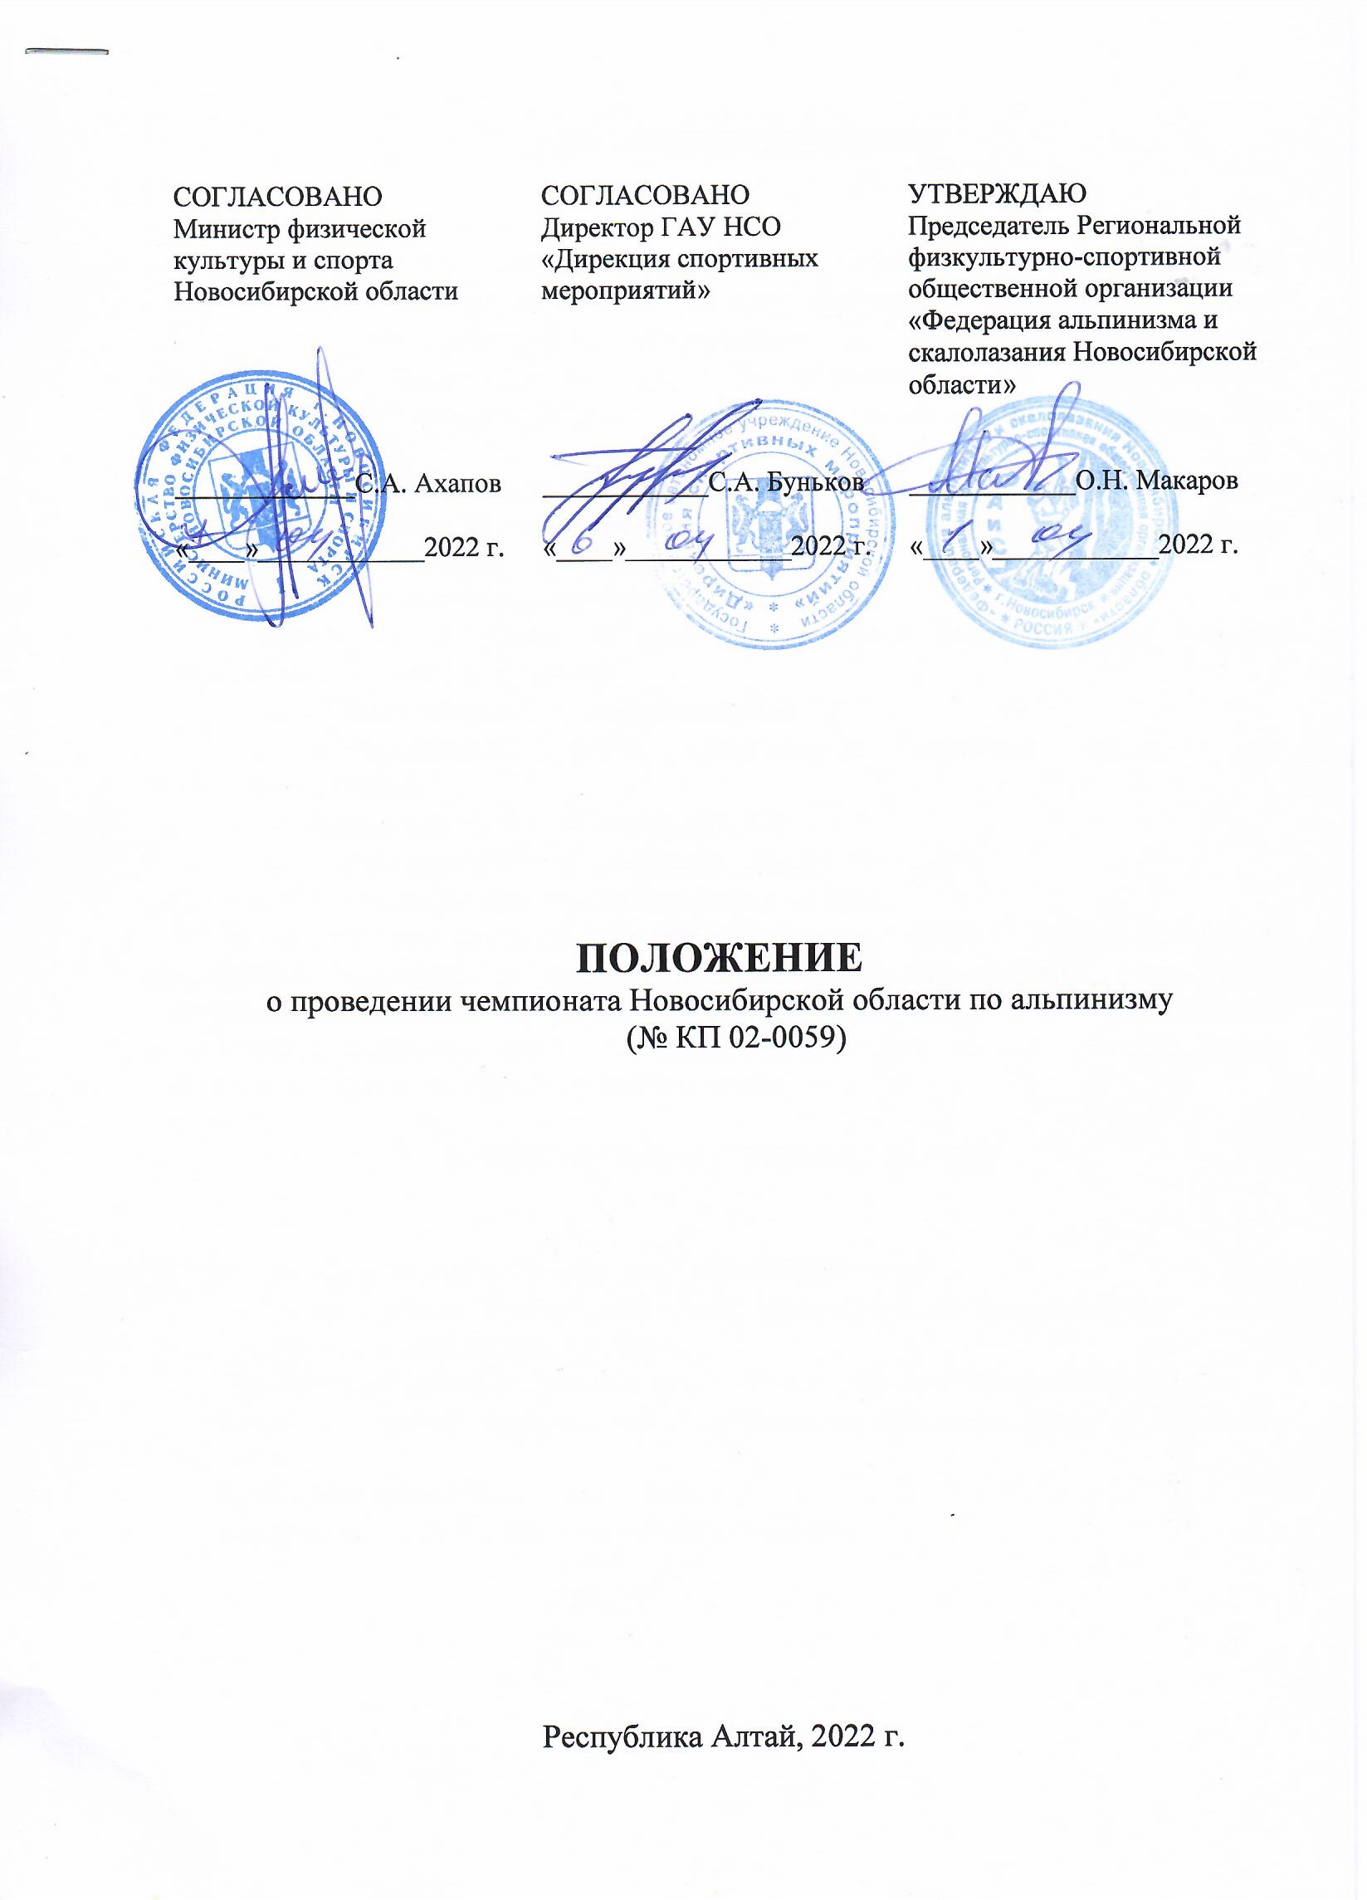

- ОБЩИЕ ПОЛОЖЕНИЯ

Чемпионат Новосибирской области по альпинизму – класс технический (далее - Соревнования) проводится в соответствии с календарным планом официальных физкультурных мероприятий и спортивных мероприятий Новосибирской области, в том числе включающего в себя физкультурные мероприятия и спортивные мероприятия по реализации комплекса ГТО на 2022 год.
Соревнования проводятся с целью популяризации и развития современного альпинизма в городе Новосибирске и Новосибирской области, и определения уровня физической подготовленности.
Основными задачами являются:
- укрепления здоровья и создания условий для активных занятий физической культурой и спортом;
- формирования здорового образа жизни;
- совершенствование форм организации массовой физкультурно-спортивной работы;
- пропаганда альпинизма среди молодежи;
- укрепление связей между командами других городов;
- выявление сильнейших спортсменов и команд.
В соответствии со ст. 26.2 Федерального закона от 04.12.2007 № 329-ФЗ «О физической культуре и спорте в Российской Федерации» запрещается противоправное влияние на результаты официального спортивного соревнования и участие в азартных играх, букмекерских конторах и тотализаторах путем заключения пари на спортивное соревнование.

2. МЕСТО И СРОКИ ПРОВЕДЕНИЯ

Сроки проведения: с 28 апреля по 10 мая 2022 года.
Место проведения: Республика Алтай, хребет Северо-Чуйский белки, долина Актру, альпинистский лагерь «Актру».
Организованный выезд участников из Новосибирска: 28 апреля 2022 года.
Заезд участников соревнований в альпинистский лагерь «Актру»: 29 апреля 2022 года.
Выезд участников 09 мая 2022 года.
Соревнования проводятся без участия зрителей.

3. ОРГАНИЗАТОРЫ СОРЕВНОВАНИЯ

Организатором Соревнования является Региональная физкультурно-спортивная общественная организация «Федерация альпинизма и скалолазания Новосибирской области» (далее - Федерация).
Соревнования проводятся при поддержке министерства физической культуры и спорта Новосибирской области и ГАУ НСО «Дирекция спортивных мероприятий».
Федерация уведомляет соответствующий территориальный орган МВД и МЧС о проведении Соревнования, а также согласовывает с МВД и МЧС план мероприятий по обеспечению общественного порядка и общественной безопасности при проведении Соревнования.
Федерация информирует Управление Роспотребнадзора по Республике Алтай о проведении Соревнования.
Непосредственное проведение соревнований возлагается на главную судейскую коллегию. Главный судья соревнования – Макаров Олег Николаевич, Всероссийская судейская категория.
За вред, причиненный при проведении соревнований участникам и (или) третьим лицам, несет тот из организаторов (соорганизаторов) Соревнования, в результате действий (бездействия) которого причинен такой вред.
Федерация обязана обеспечить соблюдение требований Гражданского кодекса РФ об интеллектуальной собственности, и несет ответственность за нарушение авторских и смежных прав при публичном исполнении музыкальных произведений, публичной трансляции радио и телепередач.
Федерация совместно с главной судейской коллегией осуществляют действия в отношении персональных данных участников вышеуказанного мероприятия согласно Федеральному закону №152-ФЗ от 27.07.2006 "О персональных данных".

4. ТРЕБОВАНИЯ К УЧАСТНИКАМ И УСЛОВИЯ ИХ ДОПУСКА

К участию в Соревнованиях допускаются граждане Российской Федерации не младше 16 лет.
К зачёту допускаются восхождения, совершенные на вершины не ниже 3000 м на маршруты любой категории сложности.
Состав команды устанавливается: спортсмены - от 2-х до 6-ти человек, врач - 1, тренер - 1, радист - 1, ответственный за безопасность - 1.
Выпуск команд на маршруты восхождений осуществляется в соответствии с "Правилами проведения соревнований и совершения восхождений по альпинизму".
Каждый спортсмен имеет право участвовать в качестве участника или руководителя только в составе одной команды.
Участники Соревнований обязаны иметь паспорт, классификационный билет спортсмена, книжку альпиниста, страховой полис и медицинский допуск к восхождениям.

5. ПРОГРАММА СОРЕВНОВАНИЙ

28 апреля – организованный выезд участников из Новосибирска.

29 апреля – день приезда, мандатная комиссия.

30 апреля по 07 мая – соревнования.

08 мая - награждение, закрытие соревнований.
09 мая - день отъезда.
Соревнования проводятся по правилам вида спорта «Альпинизм».

6. УСЛОВИЯ ПОДВЕДЕНИЯ ИТОГОВ

Соревнования проводятся в командном зачете. В командном зачете победители и призеры определяются по общей сумме набранных баллов за восхождения различной категории сложности на вершины не ниже 3000 метров.
Протоколы соревнований и справка об итогах проведения мероприятия на бумажном и электронном носителе предоставляются в Министерство физической культуры и спорта Новосибирской области в течение 3 дней после закрытия соревнований.

7. НАГРАЖДЕНИЕ

Победители и призеры соревнований награждаются дипломами.
Участникам, выполнившим программу начальной подготовки и совершившим зачетное восхождение на вершину 1Б к.с., вручается знак «Альпинист России».

8. УСЛОВИЯ ФИНАНСИРОВАНИЯ

Расходы, связанные с оплатой суточных в пути, питанием, размещением участников соревнований и представителей команд, несут командирующие организации.
Расходы, на компенсационные выплаты спортивным судьям, связанные с оплатой стоимости питания, оплату работы обслуживающего персонала при проведении мероприятия (или расходы на обеспечение обслуживающего персонала питанием) несет ГАУ НСО «Дирекция спортивных мероприятий».
Расходы по награждению победителей и призеров соревнований медалями, а также прочие расходы несет Федерация. Расходы, связанные с изготовлением полиграфической продукции, несет Федерация.

9. ОБЕСПЕЧЕНИЕ БЕЗОПАСНОСТИ УЧАСТНИКОВ И ЗРИТЕЛЕЙ

Место проведения Соревнований отвечает требованиям соответствующих нормативных правовых актов, действующих на территории Российской Федерации и направленных на обеспечение общественного порядка и общественной безопасности участников, а также при условии наличия актов готовности места проведения соревнования к проведению мероприятия, утвержденных в установленном порядке.
Федерация обеспечивает общественный порядок и общественную безопасность при проведении соревнований в соответствии с постановлением Правительства Российской Федерации от 18 апреля 2014 г. № 353, планом мероприятий по обеспечению общественного порядка и общественной безопасности при проведении официальных спортивных соревнований.
Оказание скорой медицинской помощи осуществляется в соответствии с приказом Министерства здравоохранения Российской Федерации от 23 октября 2020 г. № 1144н «Об утверждении порядка организации оказания медицинской помощи лицам, занимающимся физической культурой и спортом (в том числе при подготовке и проведении физкультурных мероприятий и спортивных мероприятий), включая порядок медицинского осмотра лиц, желающих пройти спортивную подготовку, заниматься физической культурой и спортом в организациях и (или) выполнить нормативы испытаний (тестов) Всероссийского физкультурно-спортивного комплекса «Готов к труду и обороне» (ГТО)» и форм медицинских заключений о допуске к участию в физкультурных и спортивных мероприятиях».
На соревнованиях в течение всего времени их проведения дежурит медицинский работник.
Ответственность за медицинское обслуживание участников несет Федерация.
В соответствии с постановлением Правительства Новосибирской области от 16.12.2021 года № 524-п «О внесении изменения в постановление Правительства Новосибирской области от 18.03.2020 № 72-п» у участников и лиц персонала спортсмена должен быть отрицательный результат лабораторного исследования на наличие новой коронавирусной инфекции (COVID-19), проведенного не более чем за 48 часов до Соревнования или действующий QR-код, подтверждающий прохождение вакцинации против новой коронавирусной инфекции (COVID-19) либо перенесённое в течение последних 6 месяцев заболевание новой коронавирусной инфекцией (COVID-19), полученный с использованием Единого портала государственных и муниципальных услуг (gosuslugi.ru) или с использованием специализированного приложения Единого портала государственных и муниципальных услуг «Госуслуги. Стопкоронавирус», или сертификат профилактической прививки от новой коронавирусной инфекции (COVID-19) на бумажном носителе, или справку, подтверждающую перенесённую инфекцию (COVID-19) и что с даты выздоровления прошло не более 6 календарных месяцев, полученную в медицинской организации, заверенной лечащим врачом и руководителем (заместителем руководителя) медицинской организации.
Участие в соревнованиях осуществляется только при наличии полиса (оригинал) страхования жизни и здоровья от несчастных случаев, который представляется в комиссию по допуску участников на каждого участника Соревнования.

10. ПОДАЧА ЗАЯВОК НА УЧАСТИЕ

Предварительные заявки на участие в спортивном Соревновании по альпинизму и количества участников и представителей подаются в Федерацию до 20 апреля 2022 года на электронный адрес: alpfederation-nso@mail.ru, контактное лицо Макаров Олег Николаевич, тел.8 9612292929.
Заявки должны включать год рождения, пол, спортивная организация, регион, спортивная квалификация
Представители команд несут ответственность за правильность оформления заявок. Команды, не подавшие официальных заявок в день проведения судейской коллегии, к Соревнованиям не допускаются.
Заявки на участие в спортивных Соревнованиях, подписанные руководителем органа исполнительной власти субъекта Российской Федерации в области физической культуры и спорта и/или аккредитованной региональной спортивной федерации, и иные необходимые документы представляются в мандатную комиссию в одном экземпляре в день приезда.
К заявке прилагаются следующие документы:
- медицинская справка о допуске к соревнованиям;
- документ о страховке участника от несчастного случая;
- разрядная книжка;
- паспорт, удостоверяющий личность.
По всем дополнительным вопросам, относительно проведения и организации, обращаться к главной судье соревнований –
Макарову Олегу Николаевичу 8 961 229 29 29;
тел/факс: e-mail: alpfederation-nso@mail.ru

Настоящее положение является официальным приглашением на вышеуказанные Соревнования
Приложение №1

ЗАЯВКА
на ………………………………………………………..

от _______________________________________________________________
(название организации, адрес, телефон)

№ п/п | Фамилия Имя отчество участника | дата и Год  рождения | Спортивный  разряд | Медицинский  допуск  слово «допущен»,  подпись и печать врача напротив каждого участника | примечания
1
2
3
4
5
6
7
8
9
10
11
12

Даю свое согласие на обработку, использование и хранение персональных данных участников соревнований, согласно Федеральному закону Российской Федерации №152-ФЗ от 27.07.2006 "О персональных данных", необходимых для организации и проведения мероприятия.

Всего допущено к соревнованиям _______ человек.

Врач__________________ /_______________/
мп подпись расшифровка подписи

Руководитель _________________ /______________/
мп подпись расшифровка подписи

